O Mojej Najukochańszej Izunii . . .
Mogłabym pisać i opowiadać bardzo długo ......
Z najważniejszymi moimi wrażeniami i przeżyciami chcę się podzielić jako najszczęśliwsza babcia Izunii oraz Viktorii i Natali.

Może jestem niesprawiedliwa ale moje najmocniejsze uczucia kierowane są do Izunii. Kocham ja ponad wszystko, wszystko musi być ustawione i przygotowane pod jej wymagania. Wszystko co robię i planuję w moim życiu rozpoczyna się od analizowania sytuacji czy to będzie wygodne dla mojej Beli.

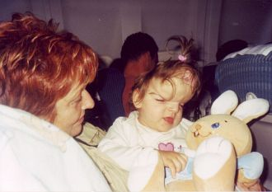
Fot. Aleksandra Michta
Babcia z Izunią w samolocie

Moje zdrowe wnuczki Viki i Natalia również bardzo kochają i bawią się z Izunią, przywożą jej prezenty. Jak przyjeżdżają do niej przygotowują jej występy muzyczne z tańcami. Izunia jest wtedy bardzo radosna i szczęśliwa.
Szczególnie Vikusia starsza wnuczka jest przywiązana do niej. Viki miała pięć lat, kiedy Izunia przyszła na świat. Zobaczyła ją kiedy miała zaledwie kilka dni w szpitalu. Był to bardzo wzruszający widok, kiedy trzymała ją na rączkach i karmiła butelką. Bardzo przeżywała operacje, wyloty do Nowego Jorku, odprowadzała ją na lotnisko- płakała i modliła się o jej życie. Są nawet bardzo do siebie podobne, maja taki sam kolor włosów i oczu.
Bardzo wszyscy w rodzinie kochają naszą śliczną Izunię.
Może to będzie śmieszne, co ja teraz napiszę, ale moja najszczęśliwsza chwila w ciągu dnia to wieczór, gdy Izunia jest gotowa do spania i wskakujemy razem do łóżka, przytulamy się i wygłupiamy. Kiedy już uśnie w moich objęciach patrzę na jej śliczną beztroską buzię myśląc o kolejnych operacjach i modlę się do Boga o pomoc w dalszej walce o jej zdrowie i życie. Jest mi nie raz bardzo smutno i przykro, ale żadne zdrowe dziecko nie potrafiłoby mi dać tyle szczęścia i poświecić mi tyle czasu co Moja Najukochańsza Izunia!

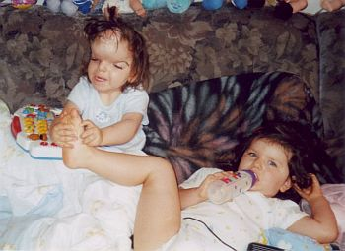
Fot. Aleksandra Michta

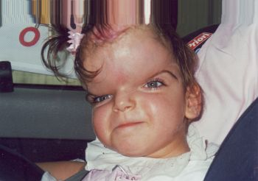
Fot. Aleksandra Michta

Krystyna Andruszkiewicz, babcia Izunii

